Bc. Adéla Sůvová

1.roč. NMgr., ČJ-ZSV

Didaktika českého jazyka II

**Komunikát č. 3**

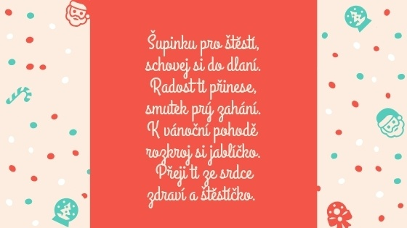

*(https://www.jenzeny.cz/zabava/vtipna-vesela-a-originalni-vanocni-sms-prani)*

DIDAKTICKÝ POTENCIÁL:

Žáci dostanou tento text a jejich úkolem je přijít na to, co je to za text, jakou má funkci, k čemu a kdy se využívá. Došli bychom tedy k tomu, že to je vánoční přání a posílá se bezprostředně před Štědrým dnem buď SMS, nebo jako papírové přání. Dále bych se zeptala, jestli oni sami posílají na Vánoce nějaká přání (a případně komu?).

Co nesmí chybět v přání (SMS/papírovém)?

Jakou má formu tento text? – došli by k tomu, že je to krátká báseň pro navození vánoční atmosféry

Možná diskuse – v čem je výhoda poezie (vzhledem k tomuto účelu)

Pak bychom se zaměřili na lexikální rovinu – jaká slova jsou typická pro tento text (citově zabarvená – zdrobněliny), obsahově – motivy (**šupinka**, j**ablíčko,** stromeček, kapřík, ozdobičky, dárečky, perníčky).

K čemu nám v jazyce slouží zdrobněliny?

Jaký je opak slov zdrobnělých?

Jaký je rozdíl ve významu/použití?

šupina x šupinka

kapr x kapřík

ozdoba x ozdobička

Ježíš x Ježíšek x ježíšek

Pokud v textu použijeme záměrně více zdrobnělin, jaký to má efekt na výsledné vyznění jednotlivých slov, a poté i celého textu?

Šupinku pro štěstí x

schovej si do dlaní.

Radost ti přinese,

smutek prý zahání.

K vánoční pohodě

rozkroj si jablíčko.

Přeji ti ze srdce

zdraví a štěstíčko.

Šupinu pro štěstí

schovej si do dlaní.

Radost ti přinese,

smutek prý zahání.

K vánoční pohodě

rozkroj si jablko.

Přeji ti ze srdce

zdraví a štěstí.